**Modul: Tri-Split-Modul (24)**

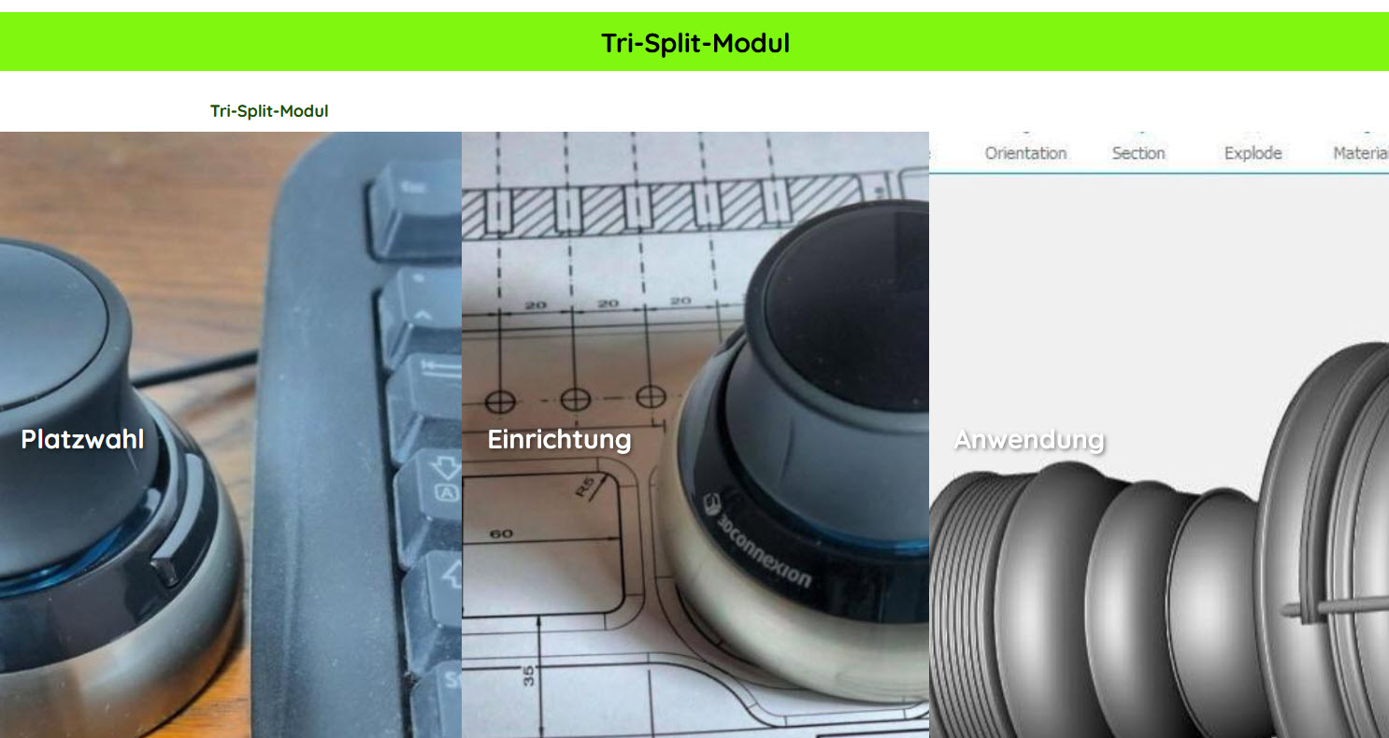

Anzahl Bilder: 3 (nicht verlinkbar)

Format: 16:9 / JPG, PNG

Alternativ: 3 Videos im mp4-Format (je max. 30 Sekunden Länge)

Haupt-Überschrift (100 Zeichen):

**Spalte 1:**

Überschrift (100 Zeichen):

Fließtext (500 Zeichen):

Button-Text (20 Zeichen):

Button-Link:

**Spalte 2:**

Überschrift (100 Zeichen):

Fließtext (500 Zeichen):

Button-Text (20 Zeichen):

Button-Link:

**Spalte 3:**

Überschrift (100 Zeichen):

Fließtext (500 Zeichen):

Button-Text (20 Zeichen):

Button-Link: